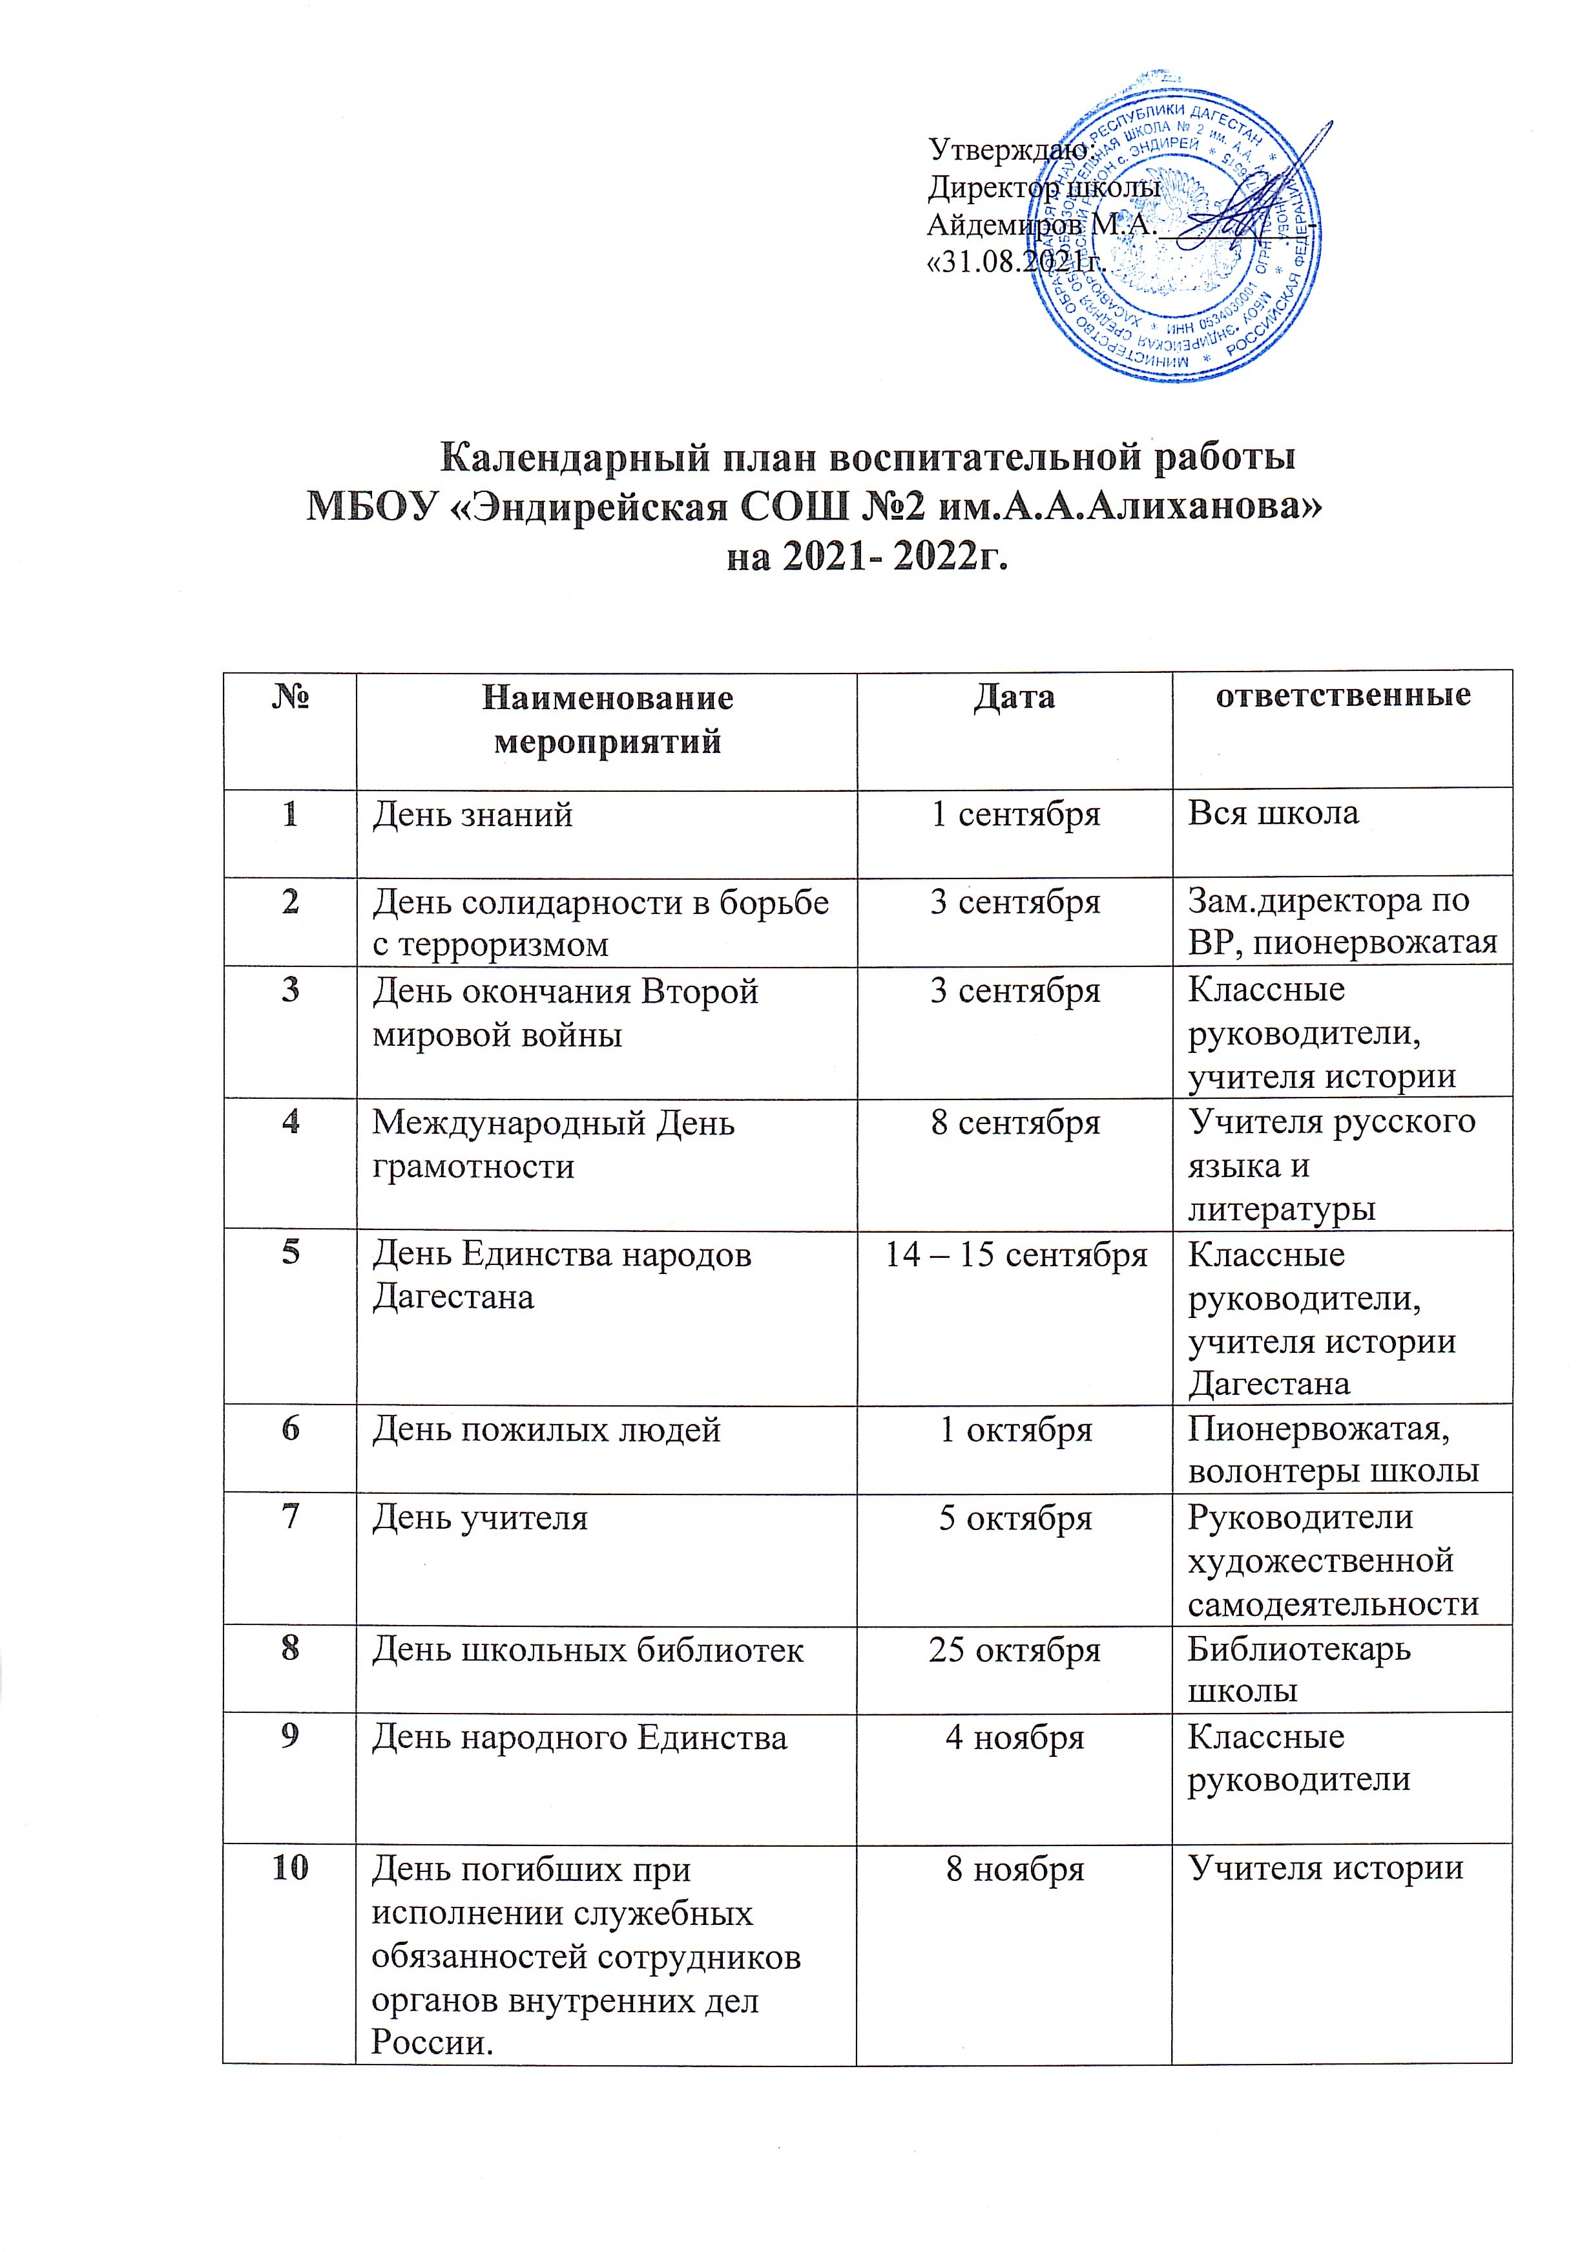

|  |  |  |  |
| --- | --- | --- | --- |
| **11** | 100 летия со Дня рождения героя Советского Союза Джумагулова Э.Б. | 16 ноября | Зам. директора по ВР,  пионервожатая, классные руководители |
| **12** | 200 лет со Дня рождения Ф.М.Достоевского | 11 ноября | Учителя русского языка и литературы |
| **13** | 310 лет со Дня рождения  М.В.Ломоносова | 19 ноября | Учителя химии |
| **14** | День начала Нюрнбергского  процесса | 20 ноября | Учителя истории |
| **15** | День Матери | 26 -27 ноября | Руководители  художественной самодеятельности |
| **16** | День неизвестного солдата | 3 декабря | Учителя истории |
| **17** | День волонтера в России | 5 декабря | Пионервожатая |
| **18** | День Героев Отечества | 9 декабря | Учителя истории |
| **19** | 200 лет со Дня рождения Н.А.Некрасова | 10 декабря | Учителя русского  языка и литературы |
| **20** | День Конституции  Российской Федерации | 12 декабря | Учитель  обществознания |
| **21** | Акция «Мы –граждане России» | 10 -11 декабря | Учитель обществознания,  Классные руководители |
| **22**  **23** | День освобождения Ленинграда от фашистской  блокады. | 27 января | Учителя истории |
| **24** | День российской науки и технологии | 8 февраля | Классоводы и  классные руководители |
| **25** | Международный день родного языка | 21 февраля | Учителя родного языка и  литературы |
| **26** | День Защитника Отечества | 23 февраля | Руководители художественной самодеятельности |

|  |  |  |  |
| --- | --- | --- | --- |
| **27** | Международный женский день | 8 марта | Руководители художественной самодеятельности |
| **28** | День воссоединения Крыма  и России | 18 марта | Классные  руководители |
| **29** | День Космонавтики | 12 апреля | Учителя физики |
| **30** | День памяти о геноциде советского народа нацистами и их  пособниками в годы ВОВ | 19 апреля | Учителя истории |
| **31** | Всемирный День Земли | 22 апреля | Зам.директора по  ВР |
| **32** | Праздник Весны и труда | 1 мая | Классоводы и классные  руководители |
| **33** | День Победы | 9 мая | Вся школа |
| **34** | Акция «Георгиевская ленточка» | 9 мая | Руководитель  музея, Юнармейцы |
| **35** | Акция «Диктант Победы» | 9 мая | Администрация  школы, Юнармейцы |
| **36** | Международный день семьи | 15 мая | Психолог и  соцпедагог |
| **37** | 100 летие Пионерской  организации | 19 мая | Пионервожатая |
| **38** | День славянской письменности | 24 мая | Учителя русского  языка и литературы |
| **39** | День Защиты детей | 1 июня | Зам.директора по  ВР, |
| **40** | 350 лет со дня рождения  Великого Петра 1 | 9 июня | Учителя истории |
| **41** | День России | 12 июня | Зам.директора по ВР,  Юнармейцы |
| **42** | День памяти и скорби | 22 июня | Зам.директора по ВР,  пионервожатая,  Юнармейцы |

|  |  |  |  |
| --- | --- | --- | --- |
| **43** | День физкультурника | 14 августа | Учителя физической культуры |
| **44** | День государственного флага РФ | 22 августа | Зам.директора по ВР,  пионервожатая,  Юнармейцы |